Plan pour les médias sociaux

Les médias sociaux sont excellents pour attirer l’attention et interagir avec vos abonnés. Pensez-y pour promouvoir le Club de lecture d’été TD pendant la journée À vos marques, prêts, lisez!, dans les semaines et les jours qui précèdent, et tout au long de l’été.

Sur Twitter et Instagram, le pseudonyme officiel du Club est @TDSRC_CLETD. Sur Facebook, utilisez plutôt @TDSRC.CLETD. Le mot-clic officiel du Club, pour sa part, est #CLETD. Incluez-le dans toutes vos publications : nous pourrons ainsi les voir et les partager.

Notre tableau Pinterest vous donnera aussi des idées d’activités pour le Club de 2021.

Vous photographiez des participants? Informez-les que vos photos pourraient être publiées sur les médias sociaux du Club et obtenez leur permission.

Quelques conseils

- L’idéal, pour joindre les parents sur Facebook et Twitter, c’est tôt le matin ou quand les enfants sont couchés. Analysez vos données pour cibler les meilleurs moments pour publier.

- Les images attirent plus l’attention que le texte. Pour dynamiser vos publications, incluez des illustrations, des photos et des vidéos de vos activités.

- Les bonnes photos suscitent plus de mentions « J’aime », de partages et de commentaires. Évitez les images floues et prenez vos photos sous un bon éclairage.

- Exploitez toutes les possibilités offertes par les réseaux sociaux : vidéos, stories, direct, highlights, etc. Quand c’est possible, discutez ou diffusez en direct.

- Pensez image de marque. Autant que possible, prenez des photos où on voit le logo du Club (par exemple sur un carnet, un chandail ou une affiche).

- Les mots-clics – surtout sur Instagram et Twitter – aident vos lecteurs à trouver du contenu et à interagir. Testez-les et voyez lesquels fonctionnent le mieux. Et n’oubliez pas d’insérez le mot-clic #CLETD dans toutes vos publications!

- Mentionnez des personnalités de votre milieu : elles pourront relayer vos publications.
(Utilisez leur pseudonyme précédé du @.)
- Répondez sans trop tarder aux commentaires de vos abonnés.

- Identifiez d’autres bibliothèques dans vos publications : vous pourrez mieux promouvoir vos activités respectives.

- Besoin d’aide en graphisme? Canva est l’outil tout désigné. Simple à utiliser, il donnera fière allure à vos publications.

Pinterest et Instagram

Publiez des photos de vos activités du Club, avec le mot-clic #CLETD.
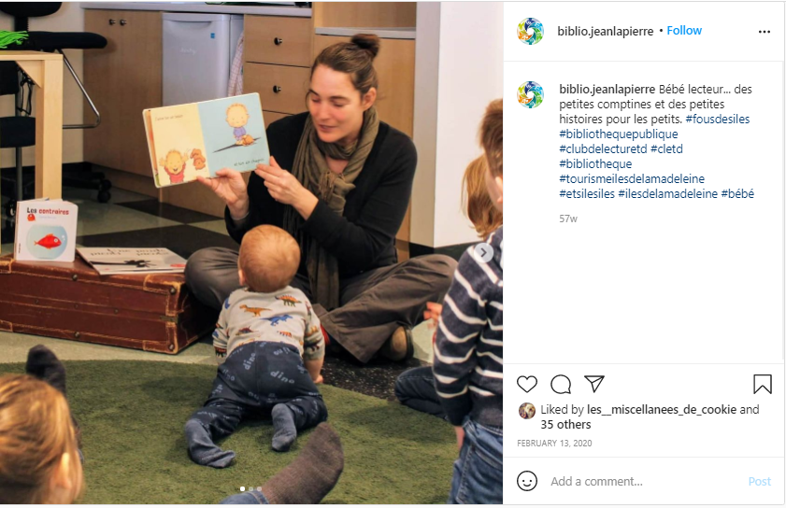

Images

Voici des exemples d’images pour les médias sociaux. N’hésitez pas à publier les vôtres pour dynamiser vos publications, que nous partagerons avec plaisir sur les pages nationales du Club.

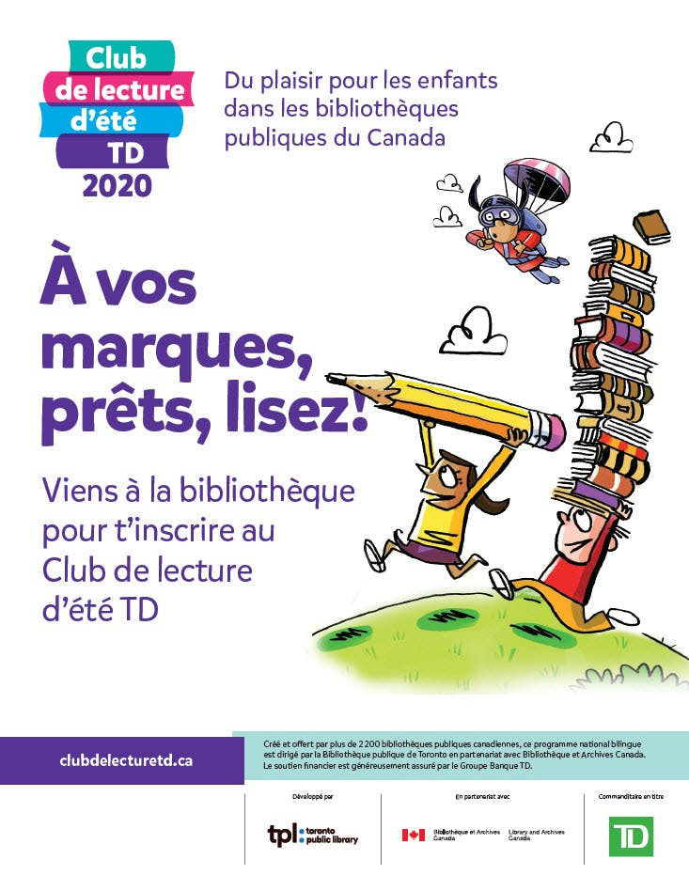

Pour le Québec seulement

